Diagramas de caso de uso

DIA-01 · Diagrama de casos de uso
Issue #59 · 5 puntos · Pedro Cabrera Barrios Ángel
El diagrama está en DIA-01_casos_de_uso.svg. Se abre en el navegador, en Inkscape o en Word (Insertar → Imagen). Al ser vectorial no pierde calidad al ampliarlo.
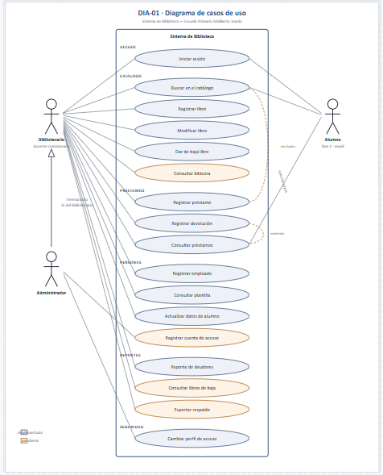

Los tres actores
Actor | Quién es | Alcance
Bibliotecario | El docente comisionado que atiende la biblioteca | Todo lo operativo: catálogo, préstamos, padrón, reportes y plantilla
Administrador | Quien administra el sistema | Hereda todo lo del bibliotecario y añade el cambio de perfiles de acceso
Alumno | El niño lector | Solo lo suyo. No necesita cuenta para recibir un préstamo: el bibliotecario lo registra. Su perfil existe para la aplicación móvil de la fase 2
La relación entre Bibliotecario y Administrador es de generalización, no de asociación: el administrador es un bibliotecario con dos permisos más. Dibujarlo así evita repetir quince líneas y refleja cómo lo aplica la base de datos, donde es_administrador() implica es_personal().

Los diecisiete casos de uso
Cada uno con el requerimiento del Avance que lo respalda:
Caso de uso | Requisito | Bibliotecario | Administrador | Alumno
Iniciar sesión | REQ-USU-02 | ✓ | ✓ | ✓
Buscar en el catálogo | REQ-BUS-01, REQ-BUS-02 | ✓ | ✓ | ✓
Registrar libro | REQ-LIB-01 | ✓ | ✓
Modificar libro | REQ-LIB-02 | ✓ | ✓
Dar de baja libro | REQ-LIB-03 | ✓ | ✓
Consultar bitácora | REQ-LIB-04 | ✓ | ✓
Registrar préstamo | REQ-PRE-01, REQ-PRE-02 | ✓ | ✓
Registrar devolución | REQ-PRE-05 | ✓ | ✓
Consultar préstamos e historial | REQ-PRE-03, REQ-USU-03 | ✓ | ✓ | solo los suyos
Registrar empleado | REQ-EMP-01 | ✓ | ✓
Consultar plantilla | REQ-EMP-02 | ✓ | ✓
Actualizar datos de un alumno | REQ-EMP-03 | ✓ | ✓
Registrar cuenta de acceso | REQ-USU-01 |  | ✓
Reporte de deudores | REQ-REP-01 | ✓ | ✓
Consultar libros dados de baja | REQ-REP-02 | ✓ | ✓
Exportar respaldo | REQ-REP-03 | ✓ | ✓
Cambiar el perfil de acceso de alguien | — |  | ✓
Los casos con fondo ámbar en el diagrama —bitácora, cuenta de acceso, libros de baja y exportación— están declarados pero aún no implementados. Se dibujan porque son requisitos del sistema, no porque funcionen hoy.

Relaciones entre casos de uso
Registrar préstamo «include» Buscar en el catálogo. No es opcional: el diálogo de préstamo es dos búsquedas y un botón. Buscar al alumno y buscar el libro son pasos obligatorios del flujo, no casos separados que el bibliotecario elija.
Registrar devolución «extend» Consultar préstamos. La devolución se hace desde la lista de préstamos activos, seleccionando uno. Extiende esa consulta porque solo ocurre a veces y necesita que la consulta ya esté hecha.
Todos los casos «include» Iniciar sesión. No se dibujan las diecisiete líneas para no saturar el diagrama, pero la dependencia es real y estricta: sin sesión, las políticas RLS de PostgreSQL no devuelven ni una fila. No es que la interfaz lo impida; es que la base no responde.

Nota sobre «Cambiar el perfil de acceso»
El diagrama lo muestra reservado al administrador, que es la intención declarada en el Avance y en el disparador proteger_rol. Hoy el sistema no lo cumple del todo: un bibliotecario puede dar de alta a un empleado con perfil administrador, porque el disparador solo vigila las modificaciones y no las altas. Está reportado y pendiente de corregir.
Si el diagrama se entrega antes de esa corrección, lo correcto es dibujar la intención —como está— y mencionar la excepción en la exposición.

